Федеральное государственное автономное образовательное учреждение
высшего образования «Национальный исследовательский университет
ИТМО»

Факультет программной инженерии и компьютерной техники,
Системное и прикладное программное обеспечение
Дисциплина «Базы данных»

Отчет
Лабораторная работа №4

Вариант №228675

Выполнил:
Копылов Егор Вадимович
Группа: Р3108
Проверил:
Воронина Дарья Сергеевна

Оглавление
Задание 2
Реализация запросов 4
Запрос 1 4
Запрос 2 4
Возможные индексы 5
Запрос 1 5
Запрос 2 5
Планы 1 запроса 5
Планы 2 запроса 8
Вывод 10

Задание
Составить запросы на языке SQL (пункты 1-2).
Для каждого запроса предложить индексы, добавление которых уменьшит время выполнения запроса (указать таблицы/атрибуты, для которых нужно добавить индексы, написать тип индекса; объяснить, почему добавление индекса будет полезным для данного запроса).
Для запросов 1-2 необходимо составить возможные планы выполнения запросов. Планы составляются на основании предположения, что в таблицах отсутствуют индексы. Из составленных планов необходимо выбрать оптимальный и объяснить свой выбор.
Изменятся ли планы при добавлении индекса и как?
Для запросов 1-2 необходимо добавить в отчет вывод команды EXPLAIN ANALYZE [запрос]
Подробные ответы на все вышеперечисленные вопросы должны присутствовать в отчете (планы выполнения запросов должны быть нарисованы, ответы на вопросы - представлены в текстовом виде).
- Сделать запрос для получения атрибутов из указанных таблиц, применив фильтры по указанным условиям:
Н_ТИПЫ_ВЕДОМОСТЕЙ, Н_ВЕДОМОСТИ.
Вывести атрибуты: Н_ТИПЫ_ВЕДОМОСТЕЙ.НАИМЕНОВАНИЕ, Н_ВЕДОМОСТИ.ЧЛВК_ИД.
Фильтры (AND):
a) Н_ТИПЫ_ВЕДОМОСТЕЙ.НАИМЕНОВАНИЕ > Ведомость.
b) Н_ВЕДОМОСТИ.ЧЛВК_ИД = 163249.
Вид соединения: INNER JOIN.
- Сделать запрос для получения атрибутов из указанных таблиц, применив фильтры по указанным условиям:
Таблицы: Н_ЛЮДИ, Н_ОБУЧЕНИЯ, Н_УЧЕНИКИ.
Вывести атрибуты: Н_ЛЮДИ.ИД, Н_ОБУЧЕНИЯ.ЧЛВК_ИД, Н_УЧЕНИКИ.НАЧАЛО.
Фильтры: (AND)
a) Н_ЛЮДИ.ИД < 142095.
b) Н_ОБУЧЕНИЯ.НЗК = 999080.
c) Н_УЧЕНИКИ.НАЧАЛО < 2008-09-01.
Вид соединения: LEFT JOIN.

Реализация запросов

Запрос 1
Сделать запрос для получения атрибутов из указанных таблиц, применив фильтры по указанным условиям:
Сделать запрос для получения атрибутов из указанных таблиц, применив фильтры по указанным условиям:
Н_ТИПЫ_ВЕДОМОСТЕЙ, Н_ВЕДОМОСТИ.
Вывести атрибуты: Н_ТИПЫ_ВЕДОМОСТЕЙ.НАИМЕНОВАНИЕ, Н_ВЕДОМОСТИ.ЧЛВК_ИД.
Фильтры (AND):
a) Н_ТИПЫ_ВЕДОМОСТЕЙ.НАИМЕНОВАНИЕ > Ведомость.
b) Н_ВЕДОМОСТИ.ЧЛВК_ИД = 163249.
Вид соединения: INNER JOIN.
SELECT
Н_ТИПЫ_ВЕДОМОСТЕЙ.НАИМЕНОВАНИЕ,
Н_ВЕДОМОСТИ.ЧЛВК_ИД
FROM
Н_ВЕДОМОСТИ
INNER JOIN
Н_ТИПЫ_ВЕДОМОСТЕЙ ON Н_ВЕДОМОСТИ.ТВ_ИД = Н_ТИПЫ_ВЕДОМОСТЕЙ.ИД
WHERE
Н_ТИПЫ_ВЕДОМОСТЕЙ.НАИМЕНОВАНИЕ > 'Ведомость'
AND Н_ВЕДОМОСТИ.ЧЛВК_ИД = 163249;

Запрос 2
Сделать запрос для получения атрибутов из указанных таблиц, применив фильтры по указанным условиям:
Таблицы: Н_ЛЮДИ, Н_ОБУЧЕНИЯ, Н_УЧЕНИКИ.
Вывести атрибуты: Н_ЛЮДИ.ИД, Н_ОБУЧЕНИЯ.ЧЛВК_ИД, Н_УЧЕНИКИ.НАЧАЛО.
Фильтры: (AND)
a) Н_ЛЮДИ.ИД < 142095.
b) Н_ОБУЧЕНИЯ.НЗК = 999080.
c) Н_УЧЕНИКИ.НАЧАЛО < 2008-09-01.
Вид соединения: LEFT JOIN.
SELECT Н_ЛЮДИ.ИД, Н_ОБУЧЕНИЯ.ЧЛВК_ИД, Н_УЧЕНИКИ.НАЧАЛО
FROM Н_ЛЮДИ
LEFT JOIN Н_ОБУЧЕНИЯ ON Н_ОБУЧЕНИЯ.ЧЛВК_ИД = Н_ЛЮДИ.ИД
LEFT JOIN Н_УЧЕНИКИ ON Н_УЧЕНИКИ.ЧЛВК_ИД = Н_ЛЮДИ.ИД
WHERE Н_ЛЮДИ.ИД < 142095
AND Н_ОБУЧЕНИЯ.НЗК = '999080'
AND Н_УЧЕНИКИ.НАЧАЛО < '2008-09-01';

Возможные индексы

Запрос 1
- Таблица Н_ВЕДОМОСТИ
Индекс btree на атрибут ЧЛВК_ИД (ВЕД_ЧЛВК_FK_IFK) уже существует автоматически - он ускорит фильтрацию по ЧЛВК_ИД = 163249 и выполнение Nested Loop Join. Добавлять не нужно.

- Таблица Н_ТИПЫ_ВЕДОМОСТЕЙ
С текущими данными (в таблице всего 3 записи) добавление индексов бесполезно. Если записей было бы много, полезен был бы btree index, так как здесь происходит диапазонное сравнение Btree поддерживает операции «больше/меньше» и позволит выполнить Index Scan вместо Seq Scan.

Запрос 2
- Таблица Н_ЛЮДИ
Индекс btree на атрибут ИД (ЧЛВК_ПК) уже существует как UNIQUE - он ускорит как диапазонную фильтрацию ИД < 142095, так и условия соединения с Н_ОБУЧЕНИЯ и Н_УЧЕНИКИ. Добавлять не нужно.

- Таблица Н_ОБУЧЕНИЯ
Рекомендуется добавить индекс btree, так как в условии WHERE происходит точное сравнение НЗК = '999080'. Для точного равенства можно также рассмотреть hash-индекс с поиском за O(1), однако btree также эффективен и дополнительно поддерживает диапазонные запросы в будущем.

- Н_ОБУЧЕНИЯ
Индекс btree на атрибут НАЧАЛО (УЧЕН_НАЧ_I) уже существует - он ускорит диапазонную фильтрацию НАЧАЛО < '2008-09-01'. Добавлять не нужно.
Составной индекс btree на (ЧЛВК_ИД, ВИД_ОБУЧ_ИД) (УЧЕН_ОБУЧ_FK_I) уже существует. Поскольку ЧЛВК_ИД является первым в составном индексе, он будет использован для условия соединения Н_УЧЕНИКИ.ЧЛВК_ИД = Н_ЛЮДИ.ИД. Добавлять не нужно.

Планы 1 запроса

План 1:
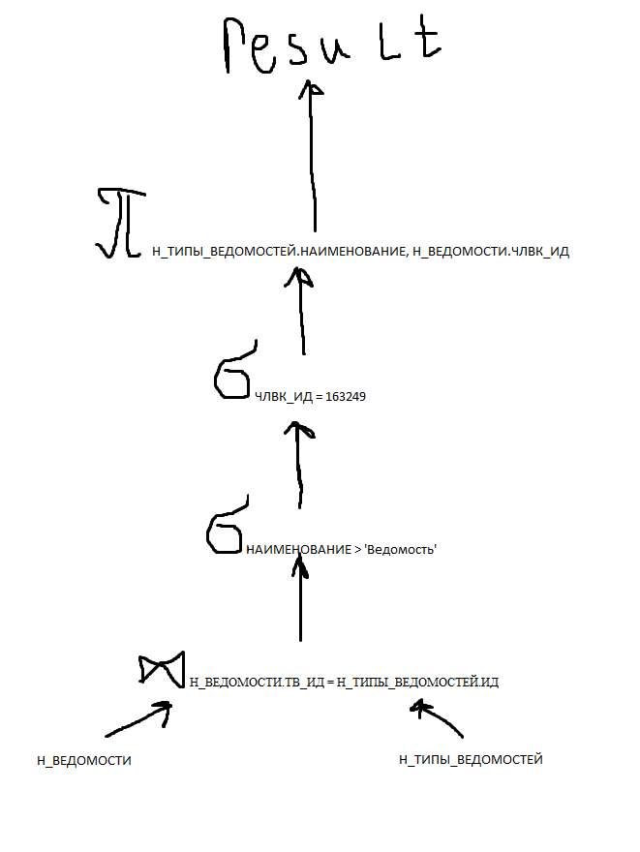

План 2:
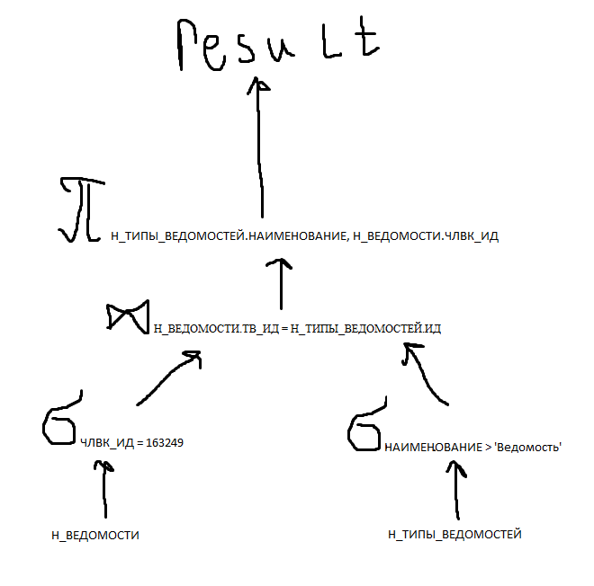

Существует ещё 2 плана, где одна фильтрация расположена до JOIN, а другая после, и наоборот. Однако по строению они идентичны, и оптимальными не являются.
Самым оптимальным является план 2: JOIN является самой дорогой операцией, поэтому необходимо подойти к нему с минимально возможным количеством строк. Выгодно сначала отфильтровать ненужное в каждой таблице отдельно, а уже потом соединять оставшиеся строки. Условие ЧЛВК_ИД = 163249 - точное равенство, оно оставит очень мало строк из Н_ВЕДОМОСТИ. Условие НАИМЕНОВАНИЕ > 'Ведомость' сократит строки из Н_ТИПЫ_ВЕДОМОСТЕЙ, которая и без того мала. При добавлении индекса btree на ЧЛВК_ИД дерево выполнения плана не изменится - JOIN от наличия индекса не перестанет быть тяжёлой операцией. Возможно, изменится лишь тип сканирования: вместо Seq Scan оптимизатор выберет Index Scan по Н_ВЕДОМОСТИ.
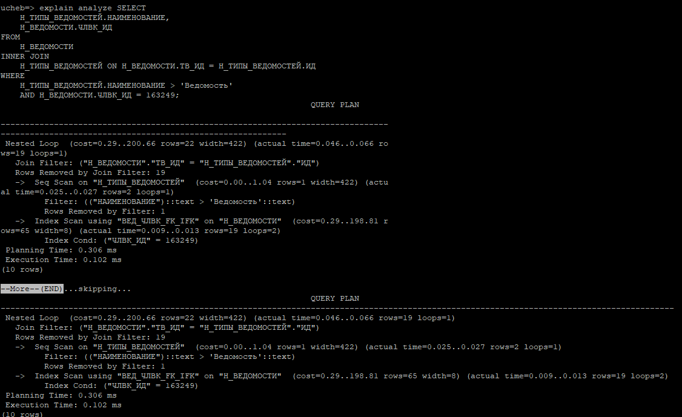

В запросе действительно был использован план 1 – сначала фильтрация отдельно в таблицах Н_ТИПЫ_ВЕДОМОСТЕЙ и Н_ВЕДОМОСТИ, а потом их соединение. Btree на ТВ_ИД оказался не нужен, так как из Н_ТИПЫ_ВЕДОМОСТИ была выбрана всего 1 строка, оптимизатором был выбран Hash Join для объединения.

Планы 2 запроса
План 1:
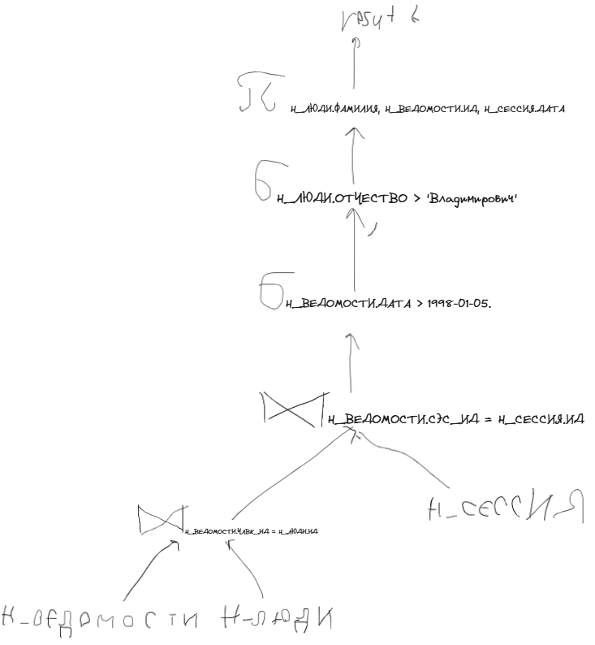

План 2:
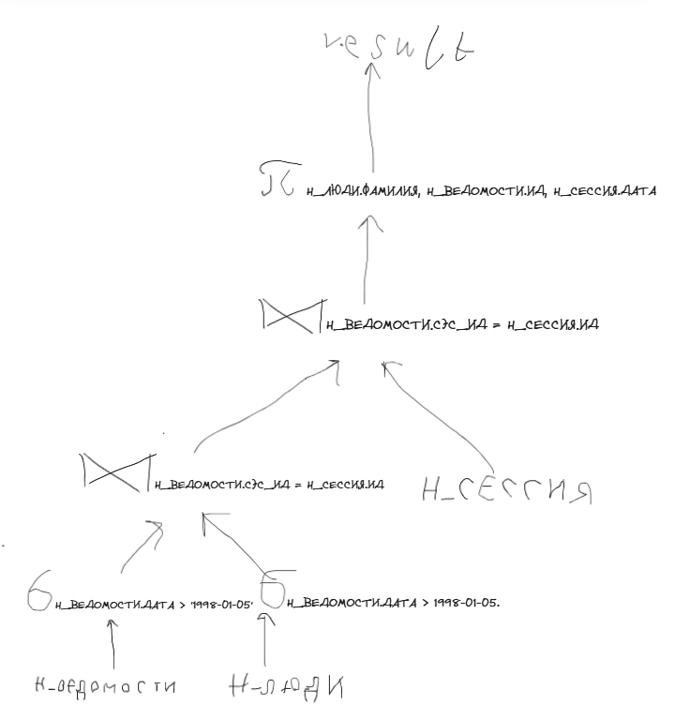

Существует ещё несколько планов, фильтры могут располагаться до первого JOIN, между первым и вторым JOIN и после второго JOIN, но они нам не интересны, так как не являются оптимальными.
Самым оптимальным является план 2, потому что здесь JOIN находятся выше всего по плану, необходимо оставить как можно меньшее количество строк к моменту выполнения JOIN, так как это самая дорогая операция. При добавлении индексов строение плана опять же не изменится, но возможно изменится его внутренняя реализация, например тип сканирования.
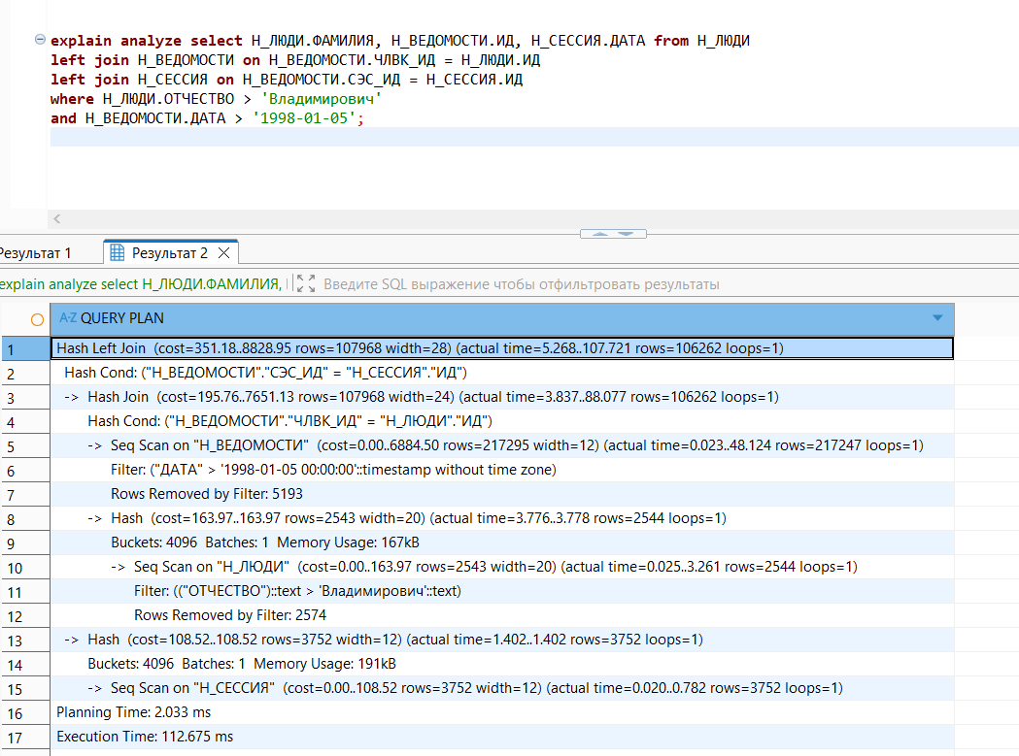
В запросе действительно был использован план 2 – в одной ветке фильтрация строк из Н_ЛЮДИ и Н_ВЕДОМОСТИ и их объединение, в другой – выборка всех строк из Н_СЕССИЯ и последующее объединение с результатом из первой ветки.

Вывод
В ходе выполнения лабораторной работы я изучил различные видны индексов в PostgreSQL, разобрался с работой команды EXPLAIN ANALYZE и как оптимизатор составляет план запроса, научился сам составлять планы и выбирать из них оптимальный.

